CARRERA DE TECNOLOGIAS DE LA INFORMACION
Modalidad de estudios En Línea
Unidad de Organización Curricular: Básica
INFORME DE PRÁCTICAS DEL COMPONENTE PRÁCTICO-EXPERIMENTAL
Nombre de los estudiantes:
Peñaherrera Ayo Luis Fernando
Pacheco Álvarez Dennis Leonardo
Veloz Morales Anthony Sebastián
Morales Lara Anderson Joel
Villarroel Valencia Víctor Alejandro
Asignatura: Matemática II |  | Calificación:  Sobre 7,5 puntos
Fecha del informe: 20/06/2026 |  | Calificación:  Sobre 7,5 puntos
N° Práctica: 01 |  | Calificación:  Sobre 7,5 puntos
Título de la Práctica: Funciones de dos variables, límites y continuidad. |  | Calificación:  Sobre 7,5 puntos
Introducción | Las funciones de dos variables constituyen un tema fundamental dentro del cálculo, ya que permiten modelar situaciones en las que un resultado depende simultáneamente de dos factores o magnitudes independientes. A diferencia de las funciones de una sola variable, su dominio es un subconjunto del plano R², lo que implica que el estudio de su comportamiento —en particular, el análisis de límites y continuidad— requiere herramientas adicionales (LibreTexts, 2022).  El concepto de límite en funciones de dos variables presenta una diferencia esencial respecto al caso de una variable: mientras que en una variable solo existen dos formas de aproximarse a un punto (por la izquierda y por la derecha), en dos variables existen infinitas trayectorias posibles de acercamiento a un punto (x₀, y₀). Por ello, para que el límite doble exista, su valor debe ser único e idéntico sin importar la trayectoria elegida; si se encuentran dos trayectorias que conducen a valores distintos, se concluye que el límite no existe. A esta propiedad se le conoce como unicidad del límite (LibreTexts, 2022).  A partir de la noción de límite se define la continuidad de una función de dos variables en un punto: una función f(x, y) es continua en (x₀, y₀) si el límite de la función en ese punto existe, coincide con el valor de la función evaluada en dicho punto, y la función está definida en él. El incumplimiento de cualquiera de estas condiciones genera algún tipo de discontinuidad, ya sea evitable o esencial.  En este trabajo se desarrolla el análisis de límites dobles y continuidad de funciones de dos variables mediante el cálculo manual —empleando técnicas como sustitución directa, factorización, racionalización y coordenadas polares— y el uso del software GeoGebra como herramienta de apoyo para la representación gráfica. Esta combinación de procedimiento analítico y visualización permite comprender de manera más completa el comportamiento de las funciones estudiadas, identificar la existencia o no del límite en cada caso y relacionar los resultados obtenidos con su interpretación geométrica (GeoGebra, 2024).
Desarrollo o procedimiento | El desarrollo de la presente práctica se llevó a cabo bajo la modalidad de estudio virtual, tal como lo establece la asignatura de Matemática II. El trabajo se organizó en un grupo colaborativo de 5 estudiantes, quienes realizaron sus actividades de manera individual desde sus respectivos domicilios, utilizando cada uno sus propios recursos tecnológicos (computador portátil o de escritorio, conexión a internet y el software GeoGebra en su versión clásica o en línea). Una vez resueltos los ejercicios asignados por el docente, cada integrante remitió su desarrollo al compañero encargado de la integración, quien consolidó la información individual en un solo documento para su presentación final.  Para el desarrollo de la práctica se siguió el procedimiento establecido en la guía, aplicado a cada uno de los límites de funciones de dos variables asignados por el docente:  Paso 1: Se calculó a mano cada uno de los límites de las funciones multivariables planteadas, empleando distintas técnicas de resolución según la naturaleza de cada función: sustitución directa, factorización, racionalización (multiplicación por el conjugado) y cambio a coordenadas polares. Esta última técnica resultó especialmente útil en los casos donde la sustitución directa generaba una indeterminación del tipo 0/0, ya que permite expresar (x, y) en función de un único parámetro r y el ángulo θ, simplificando así el análisis de la trayectoria de aproximación al punto.  Paso 2: Para cada función se analizó si el límite obtenido era único independientemente de la trayectoria de aproximación (unicidad del límite), lo cual permitió determinar si la función es continua o discontinua en el punto de estudio. Se consideró que una función es continua en un punto cuando el límite existe, es finito, y coincide con el valor de la función evaluada en dicho punto.  Paso 3: Cada función fue graficada en el software GeoGebra (versión clásica), lo que permitió visualizar el comportamiento de la superficie en el entorno del punto analizado y contrastar el resultado obtenido de forma analítica con su representación geométrica.  Paso 4: Los resultados del desarrollo manual de cada límite se organizaron junto con su correspondiente gráfica en GeoGebra, evidenciando el procedimiento completo para cada caso.  Las capturas de pantalla del proceso individual realizado por cada integrante, así como las gráficas obtenidas en GeoGebra, se adjuntan en la sección de Anexos del presente informe.
Resultados | A continuación, se presentan los resultados obtenidos en la resolución de los límites asignados por el docente, organizados en los cinco bloques establecidos en la guía de ejercicios: funciones de dos variables, límites por racionalización, límites mediante la regla de Ruffini, límites infinitos y límites trigonométricos. Para cada ejercicio se muestra el planteamiento del límite, el desarrollo manual realizado para eliminar la indeterminación presentada, el resultado obtenido, su representación gráfica en GeoGebra y una breve discusión del resultado.  Bloque 1: Límites de funciones de dos variables  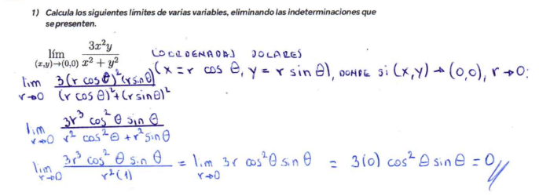  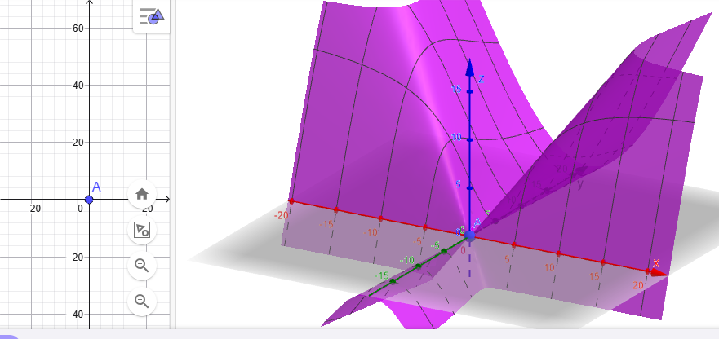  Análisis gráfico: Al observar la gráfica en 3D, se aprecia una superficie que se va "estrechando" a medida que se acerca al origen (0,0).  Discusión: La función presenta una indeterminación 0/0 en (0,0). Sin embargo, al aplicar el cambio a coordenadas polares se demuestra que, sin importar la dirección desde la que se aproxime, la superficie converge a la altura Z = 0. Por lo tanto, el límite existe y es L = 0, lo que indica que la función es continua en el punto (0,0).  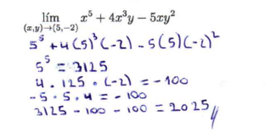  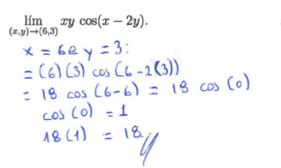  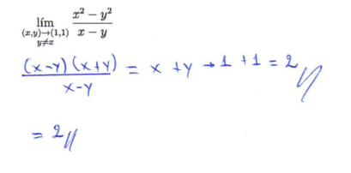  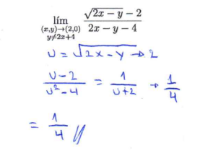  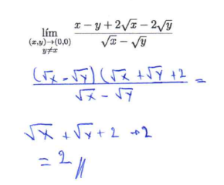  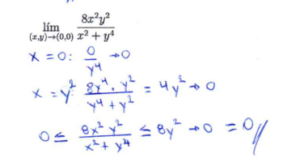  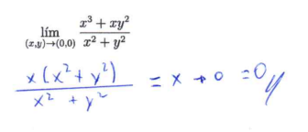  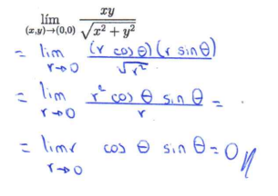  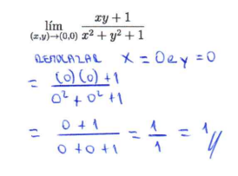  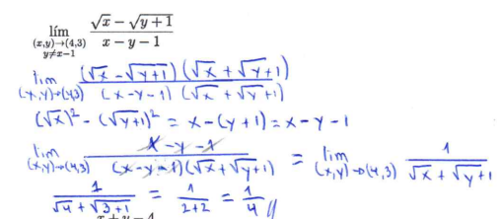  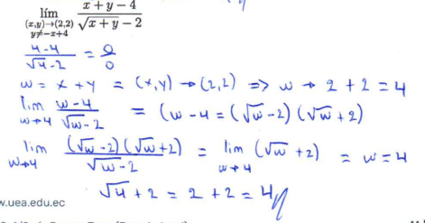  Bloque 2-Calcula los siguientes límites por racionalización.  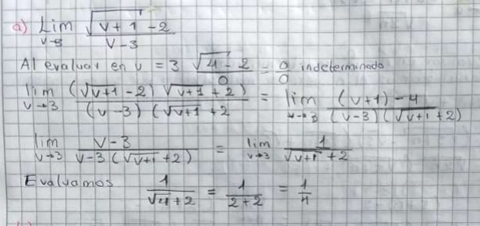  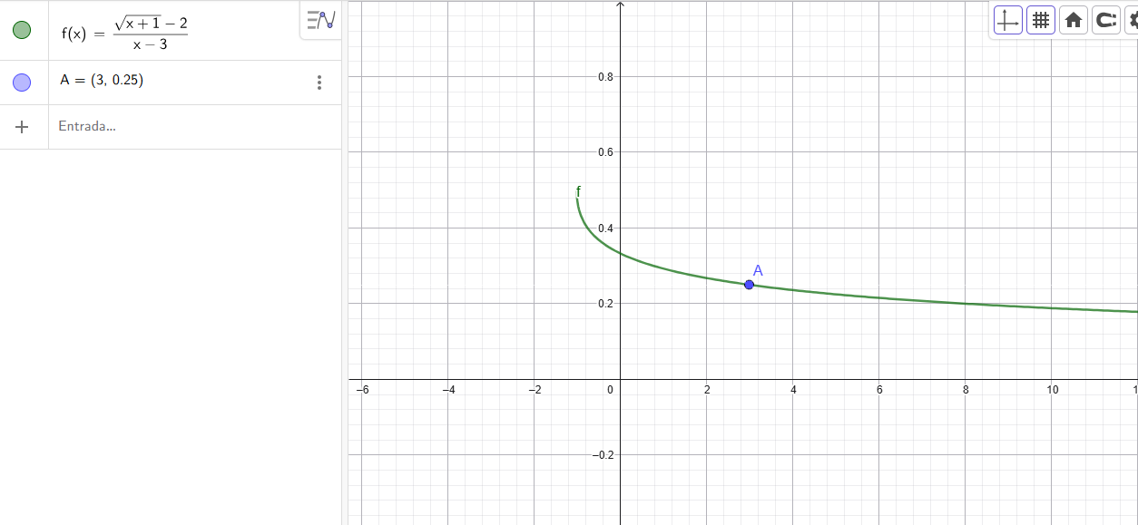  Análisis gráfico: En la gráfica de GeoGebra se observa la curva de la función $f(x)=\frac{\sqrt{x+1}-2}{x-3}$, la cual desciende de manera continua y suave conforme $x$aumenta, sin presentar saltos, picos ni interrupciones visibles en su trazo. El punto $A=(3,0.25)$se encuentra marcado exactamente sobre la curva, en la posición correspondiente a $x=3$.  Discusión: Aunque la función no está definida algebraicamente en $x=3$(ya que el denominador $x-3$se anula en ese punto), la gráfica muestra que la curva pasa de forma continua por el punto $A=(3,0.25)$, sin ningún hueco o salto visible. Esto confirma gráficamente el resultado obtenido de forma analítica mediante racionalización, donde se determinó que ${lim⁡}_{x→3}f(x)=\frac{1}{4}=0.25$. Se concluye que la función presenta una discontinuidad evitable en $x=3$: el límite existe y es finito, pero la función no está definida en ese punto debido a la indeterminación $0/0$original; de definirse $f(3)=0.25$, la discontinuidad quedaría eliminada y la función sería continua en ese punto.  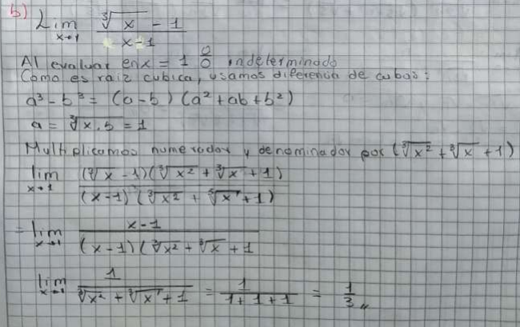  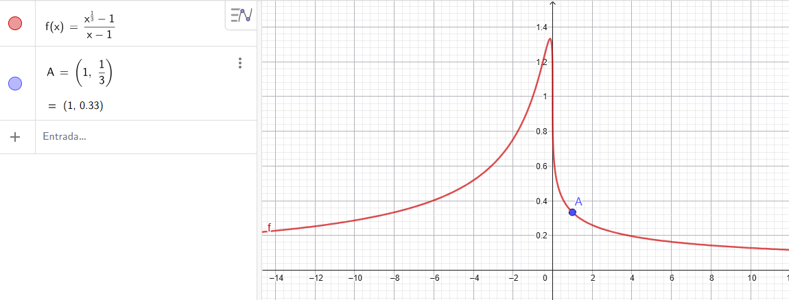  Análisis gráfico: En la gráfica se observa la curva de $f(x)=\frac{\sqrt[3]{x}-1}{x-1}$, la cual desciende de manera continua desde valores cercanos a 1.4 (cerca de $x=0$) hasta estabilizarse en valores pequeños conforme $x$aumenta. El punto $A=(1,0.33)$está marcado exactamente sobre la curva, sin que se aprecie ningún salto o hueco visible en ese trazo.  Discusión: Aunque la función no está definida algebraicamente en $x=1$(pues el denominador $x-1$se anula ahí), la curva pasa de forma continua por el punto $A=(1,1/3)$, confirmando gráficamente el resultado obtenido de forma analítica mediante la factorización por diferencia de cubos. Se concluye que la función presenta una discontinuidad evitable en $x=1$: el límite existe y vale $1/3$, pero la función no está definida en ese punto; si se definiera $f(1)=1/3$, la discontinuidad se eliminaría y la función sería continua ahí.  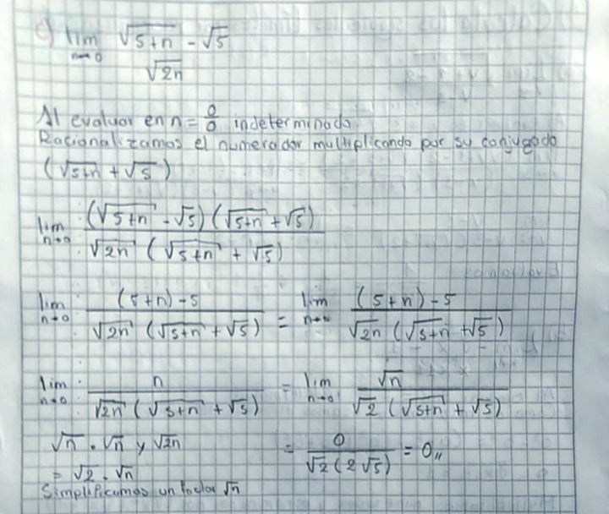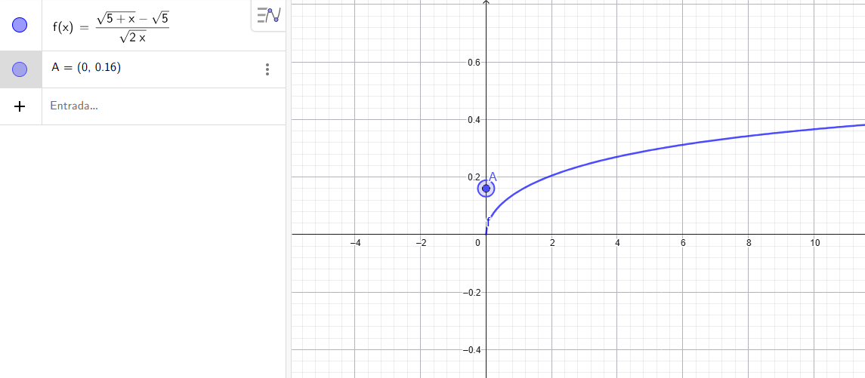  Análisis gráfico: En la gráfica se observa la curva de la función, la cual parte muy cerca del origen y asciende de manera continua y suave a medida que $x$(o $n$) aumenta. El punto $A=(0,0.16)$está marcado sobre la curva en $x=0$.  Discusión: Aquí surge un punto importante a aclarar: el valor mostrado en la gráfica para el punto A es $0.16$, mientras que el resultado calculado de forma manual fue $L=0$. Esta diferencia probablemente se debe a un error de redondeo o a cómo GeoGebra evalúa numéricamente la función muy cerca de $n=0$(donde la expresión original es $0/0$y el software aproxima con un valor de $n$ligeramente distinto de cero, no exactamente cero). Se recomienda revisar el punto A en GeoGebra y confirmar que esté definido como el límite $n→0$y no como una evaluación directa de la función en un valor cercano a cero, para que la gráfica refleje fielmente el resultado analítico de $L=0$.  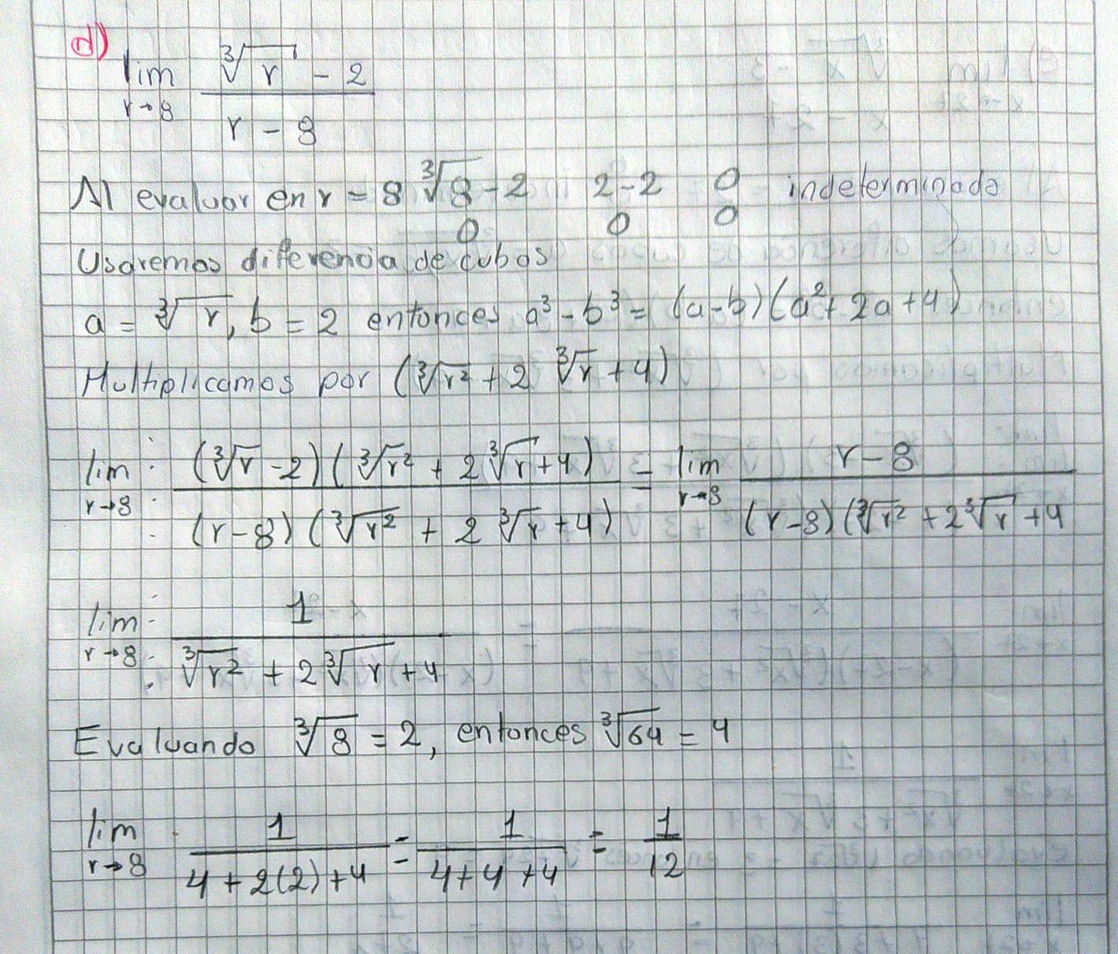  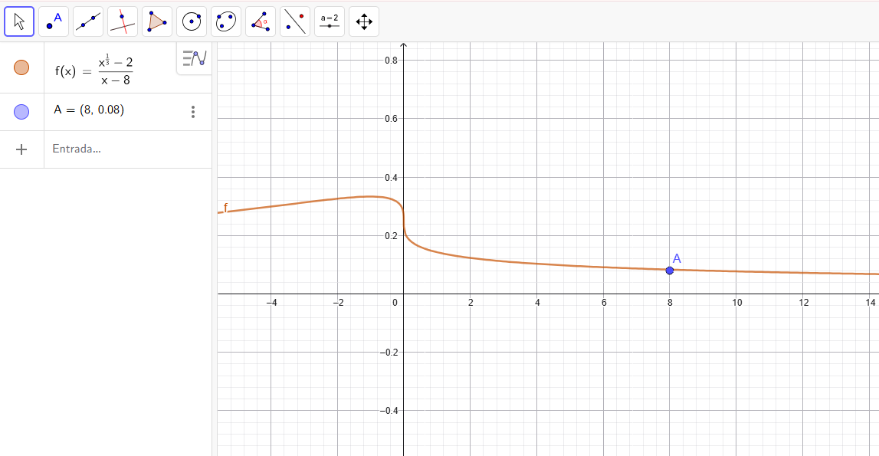  Análisis gráfico: En la gráfica se observa la curva de $f(x)=\frac{\sqrt[3]{x}-2}{x-8}$, la cual desciende de forma suave y continua, pasando exactamente por el punto $A=(8,0.08)$. Cerca de $x=0$se nota un cambio brusco en la inclinación de la curva, propio de la raíz cúbica, pero esto no afecta el análisis en $x=8$, que es el punto de interés.  Discusión: Aunque la función no está definida en $x=8$(el denominador se anula ahí), la gráfica muestra que la curva pasa sin interrupciones por el punto $A=(8,0.083)$, confirmando el resultado obtenido a mano. Se concluye que hay una discontinuidad evitable en $x=8$: el límite existe y vale $1/12$, y bastaría definir $f(8)=1/12$para que la función fuera continua en ese punto.  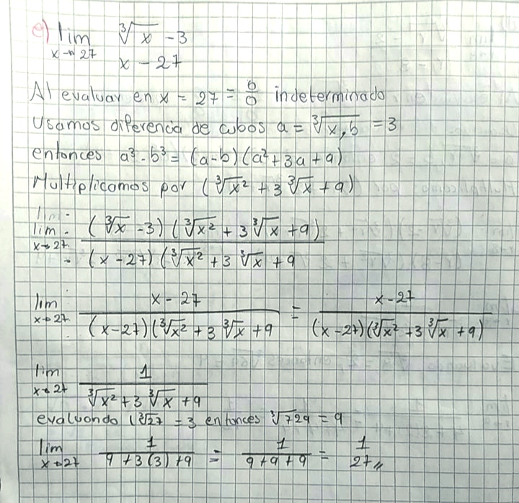  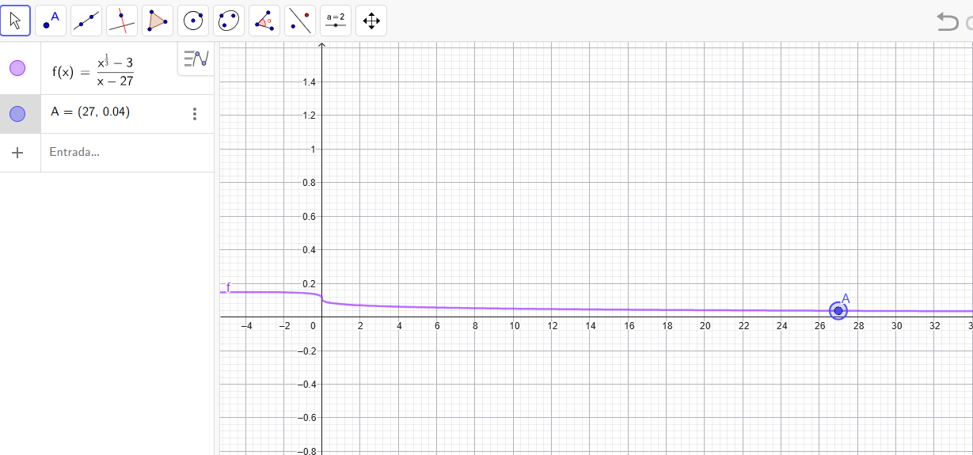  Análisis gráfico: En la gráfica se observa la curva de $f(x)=\frac{\sqrt[3]{x}-3}{x-27}$, descendiendo de forma continua y suave hasta valores muy pequeños, pasando por el punto $A=(27,0.04)$. Debido a que la curva ya toma valores muy bajos en este tramo, se ve casi plana cerca de $x=27$.  Discusión: Aunque la función no está definida en $x=27$(el denominador se anula ahí), la curva pasa de forma continua por el punto $A$, confirmando el resultado calculado a mano. Se concluye que hay una discontinuidad evitable en $x=27$: el límite existe y vale $1/27$, y bastaría definir $f(27)=1/27$para que la función fuera continua en ese punto.  Bloque 3: Límites mediante la regla de Ruffini  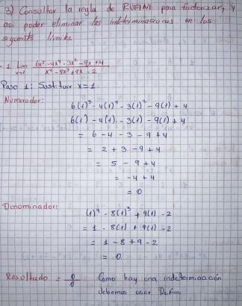  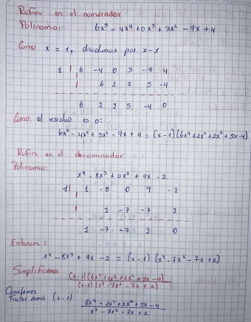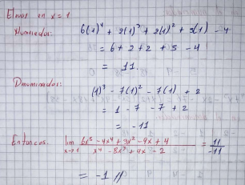  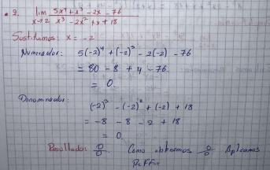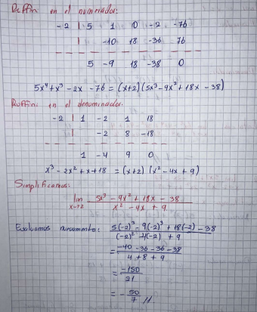  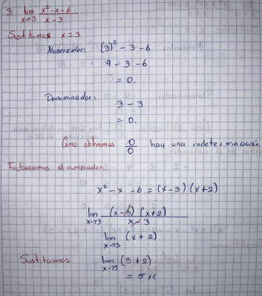  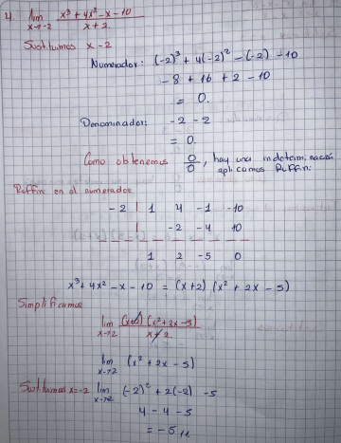  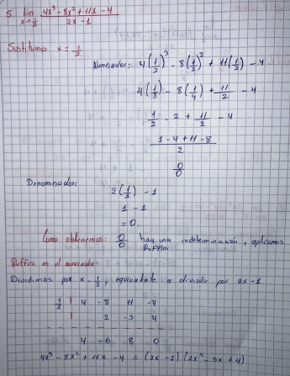  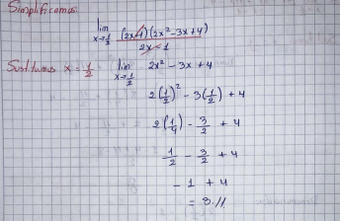  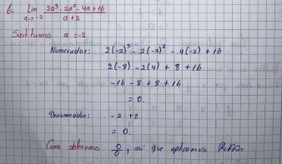  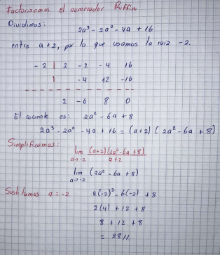  Bloque 4 Límites Infinitos  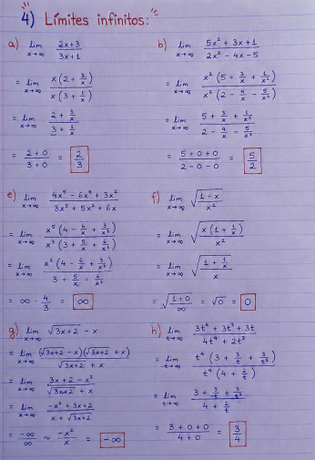  Bloque 5 Limites Trigonométricos  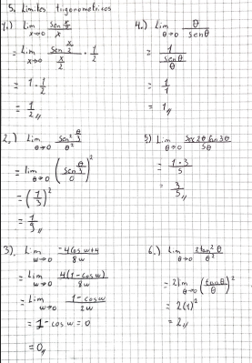  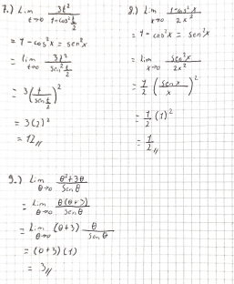
Conclusiones | 1. Existencia y unicidad del límite en funciones de dos variables  Se verificó que, a diferencia de las funciones de una sola variable, en las funciones de dos variables la existencia del límite depende de que el valor al que tiende la función sea el mismo por todas las trayectorias posibles de aproximación al punto. Si al analizar distintos caminos se obtienen resultados diferentes, se confirma que el límite no existe, ya que no cumple con la propiedad de unicidad. Este criterio es fundamental para evitar errores al evaluar indeterminaciones del tipo 0/0.  2. Continuidad y tipos de discontinuidad  Se comprobó que la continuidad de una función en un punto requiere el cumplimiento simultáneo de tres condiciones: que la función esté definida en dicho punto, que el límite exista, y que ambos valores coincidan. A partir de esto se identificaron dos tipos de discontinuidad: la discontinuidad evitable, cuando el límite existe pero no coincide con el valor de la función o esta no está definida; y la discontinuidad esencial, cuando el límite directamente no existe, lo que representa una ruptura definitiva en el comportamiento de la función.  3. Aporte de GeoGebra en la comprensión del comportamiento de las funciones  El uso del software GeoGebra permitió pasar de lo abstracto a lo visual: las representaciones gráficas en tres dimensiones confirmaron los resultados obtenidos mediante el cálculo analítico, facilitando la identificación de zonas continuas, puntos de ruptura y el comportamiento general de cada función. Esto demuestra que la tecnología no solo sirve para verificar resultados, sino también para reforzar la comprensión de conceptos teóricos y detectar posibles errores en el razonamiento matemático.
Bibliografía | LibreTexts Español. (2022). 12.2: Límites y continuidad de las funciones multivariables. https://espanol.libretexts.org/Matematicas/Libro:_Calculo_(Apex)/12:_Funciones_de_varias_variables/12.02:_L%C3%ADmites_y_continuidad_de_las_funciones_multivariables  GeoGebra. (2024). GeoGebra Classic [Software matemático]. https://www.geogebra.org/
Anexos | Anexo 1 GeoGebra  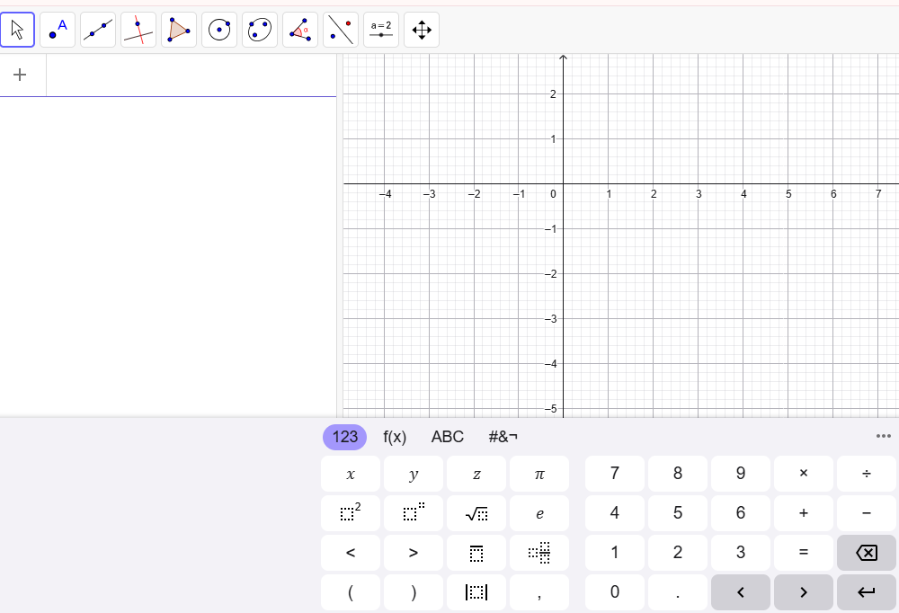  Anexo 2. Guía de prácticas del componente práctico-experimental N.º 1 — Matemática II (UEA-L-UFB-025).  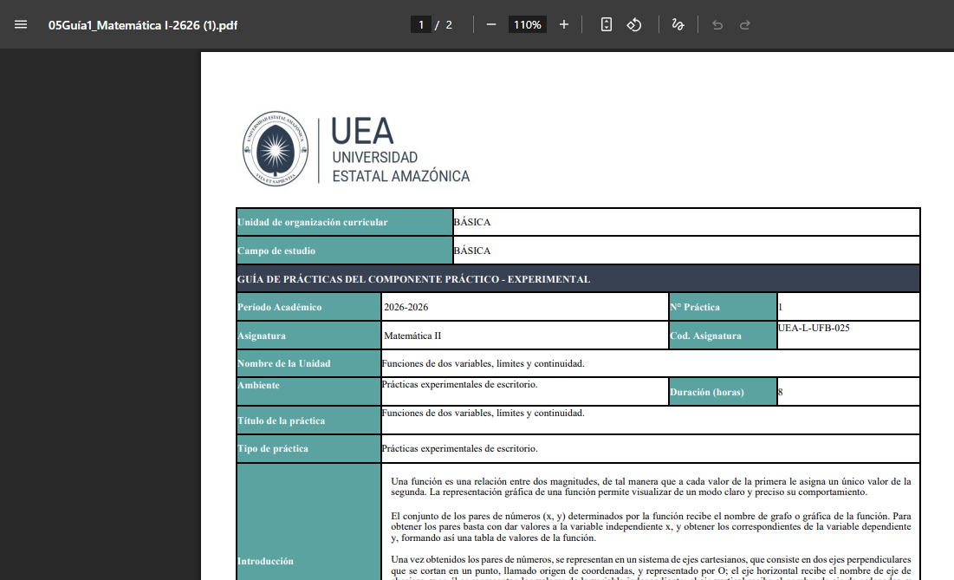  Anexo 3. Documento de ejercicios asignados por el docente (Aprendizaje Práctico-Experimental, APE).  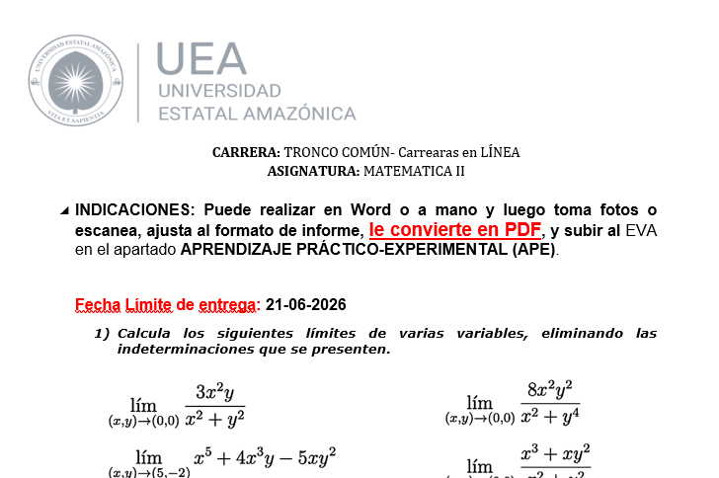  Anexo 3. Evidencia fotográfica del desarrollo manual de los ejercicios realizado por cada integrante del grupo.  Anexo 4. Capturas de pantalla de las gráficas elaboradas en GeoGebra para cada función.

Firmas de los estudiantes:
Firma: | Firma: | Firma:
Nombre estudiante: | Nombre estudiante: | Nombre estudiante:

Responsable UEA
Docente: Mgs. Luis Alberto Uvidia Armijo

